V Praze xx. srpna 2023

Úsporný pomocník, nebo žrout energie?
Kolik utratíte za chod sušičky?

Věděli jste, že používání sušičky prádla může být výhodnější než běžné sušení v místnosti? Zažitý mýtus, že je sušička energeticky náročný,
a tudíž nevýhodný spotřebič, můžeme snadno vyvrátit.

Kolik vlastně stojí jedno sušení?
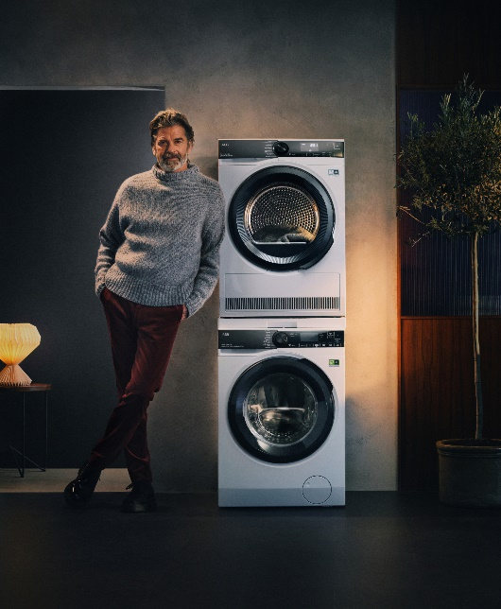
Výkonná moderní sušička s tepelným čerpadlem má spotřebu 1,11 kW/h. Průměrná cena elektřiny je momentálně kolem 5 Kč za kW/h. Jeden sušicí cyklus vás tedy vyjde na cca 5,60 Kč. To je méně, než kolik stojí například jedna kapsle kávy. Při využití sušičky 3x týdně vás roční spotřeba energie bude stát přibližně 874 Kč, tedy podobně jako dobrá pizza pro 4člennou rodinu.

Vlhkost prádla zvyšuje vlhkost v místnosti
Možná vás překvapí, že ve vypraném prádle zůstává zhruba 50 % vlhkosti. V prádle plně naložené osmikilové pračky tedy čelíte čtyřem kilogramům vody, kterých je potřeba se zbavit.
Při běžném sušení v místnosti jde celý tento objem vlhkosti do vzduchu. Lidé, kteří mají problém s přílišnou vlhkostí a bojují s plísněmi, musí o to více větrat, nebo naopak v zimě topit. Zvýšením teploty o 1 °C vzrostou náklady na

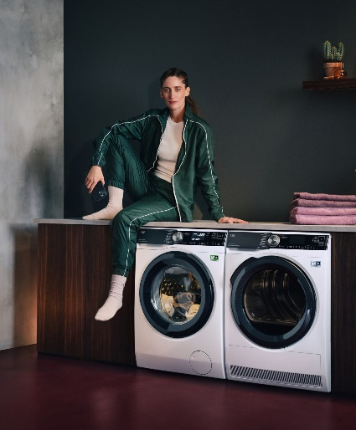
energie přibližně o 8 %. Díky úspornému ECO režimu sušičky AEG s tepelným čerpadlem ušetříte peníze za zbytečné vytápění způsobené zvýšenou vlhkostí při běžném sušení prádla. Počítali jsme s pokojovou teplotou 21 °C při venkovní teplotě 10 °C
a požadovaná vlhkost v místnosti byla udržována pod 50 %.

Uspořte i svou energii a věnujte se příjemnějším věcem
Sušením prádla v sušičce ušetříte asi 9 minut času v porovnání s věšením. Za rok je to v součtu uspořený celý jeden den, který můžeme věnovat rodině nebo koníčkům.

Méně prachu v domácnosti
Pokud budete používat sušičku AEG, nemusíte tak často luxovat a utírat prach. Sušička při každém cyklu zachytí zhruba 3 gramy prachu, což je skoro půl kila za rok!

Jak ušetřit co nejvíc?
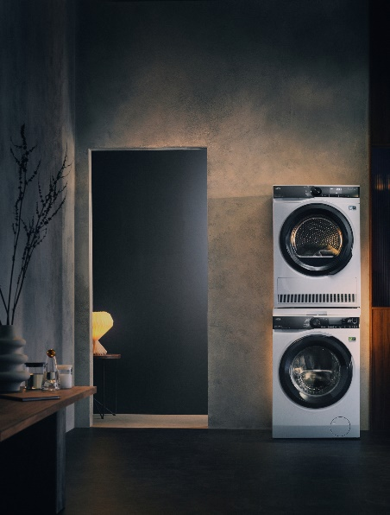
Sušička s tepelným čerpadlem má téměř o 60 % menší dopad na životní prostředí než sušička kondenzační nebo ventilační. AEG ve své třídě nabízí nejlépe hodnocené modely s označením EcoLine, které ušetří až o 68 % energie více než tradiční sušičky. Jedná se
o výrobky s nejlepším energetickým hodnocením A+++ ve své třídě – šetří zdroje a zároveň chrání oděvy, a prodlužují tak jejich životnost.

Sušička je skvělé a rychlé řešení, které vám uspoří nejen čas, ale i peníze.
Technologie sušiček AEG AbsoluteCare® řídí během cyklu pohyb bubnu
a vnitřní teplotu, takže se citlivě postará nejen o vaše oblečení, ale také
o ručníky nebo povlečení. Nemusíte se tak bát, že by sušička vaše prádlo poničila.

Chcete vědět, kolik přesně s AEG spotřebiči ušetříte?
Na stránkách www.aeg.cz nově najdete porovnávací nástroj Youreko, díky kterému snadno získáte podrobný přehled o úsporách energie jednotlivých modelů sušiček. Stačí zadat, jak často plánujete sušičku používat a kolik platíte za elektřinu. Na základě těchto údajů si mezi našimi sušičkami vyberete pro vás ten nejvhodnější model.

S čím vám Youreko může pomoct?
- Zorientujete se při výběru spotřebiče.
- Zjistíte, jak si spotřebič stojí na trhu v porovnání s podobnými produkty a jaké náklady na provoz jsou s ním spojené.
- Porovnáte si náklady, respektive úspory, spotřebované energie po celou dobu životnosti podobných modelů.
- Vyberete si pro vás ten nejvhodnější a nejúspornější spotřebič.

Více informací o nástroji Youreko naleznete zde.

Více na www.aeg.cz, newsroom Electrolux Česká republika nebo newsroom.doblogoo.cz

Electrolux je přední mezinárodní společnost, jejíž domácí spotřebiče už více než 100 let zlepšují životy lidí na celém světě. Přináší pokrokové inovace, které se starají
o pohodu milionů zákazníků, o objevování nových chutí a šetrnou péči o oblečení. Electrolux pomáhá vytvářet novou definici lepší budoucnosti v oblasti udržitelného rozvoje. Pod předními značkami spotřebičů Electrolux, AEG a Frigidaire každoročně prodá na více než 120 světových trzích přibližně 60 milionů domácích spotřebičů.
V roce 2022 dosáhla skupina Electrolux celosvětově obratu 135 miliard SEK
a zaměstnávala 51 000 lidí. Další informace najdete na www.electroluxgroup.com.

